Каждый пятый житель Приморья получает социальную поддержку для снижения расходов на оплату ЖКУ.

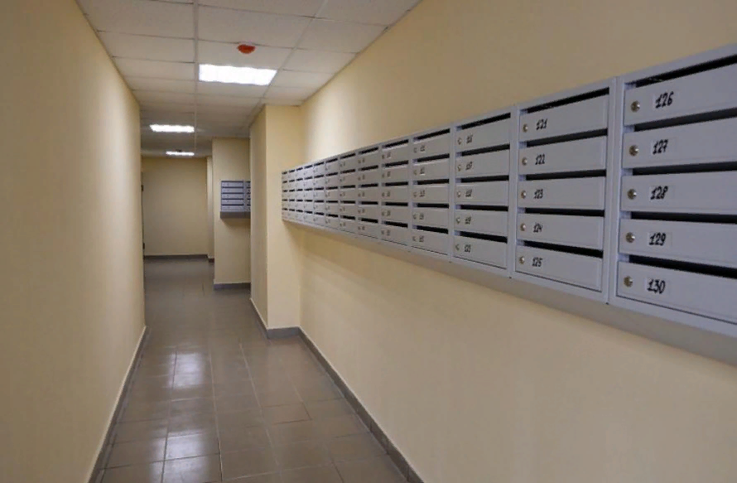
В Приморском крае около 20% жителей пользуются мерами социальной поддержки, которые помогают снизить расходы на оплату жилищно-коммунальных услуг (ЖКУ). Основными формами такой поддержки являются компенсации расходов и субсидии.
Как разъяснили в министерстве труда и социальной политики Приморского края, компенсация в размере 50% предоставляется на оплату:
– содержания жилья;
– водоснабжения;
– электроэнергии;
– отопления;
– вывоза твёрдых коммунальных отходов;
– а также твёрдого топлива для домов с печным отоплением.

Право на компенсацию имеют:
– дети войны;
– ветераны труда;
– инвалиды;
– ветераны боевых действий;
– многодетные семьи;
– другие льготные категории граждан.
Гражданам старше 70 лет компенсируется 100% расходов на капитальный ремонт.
Размер компенсации рассчитывается индивидуально с учётом площади жилого помещения, количества совместно зарегистрированных лиц и фактических расходов на ЖКУ. При этом компенсацию можно получить по месту жительства или пребывания при отсутствии судебной задолженности.
Для оформления компенсации необходимо обратиться в МФЦ или подать заявление в электронном виде через портал Госуслуг.
Если гражданин не относится к льготным категориям, он может снизить расходы на ЖКУ за счёт субсидии.
Субсидия предоставляется семьям, у которых расходы на оплату жилищно-коммунальных услуг превышают 22% от дохода. В Приморском крае для одиноко проживающих пенсионеров, семей с пенсионерами и малоимущих граждан этот порог снижен до 10%. Подать заявление на субсидию могут собственники жилья и наниматели как в государственном, так и в частном жилищном фонде. Для получения субсидии также требуется постоянная регистрация по месту жительства и отсутствие судебной задолженности.
Заявление можно подать лично через МФЦ или онлайн через портал Госуслуг.

Справочно. Информацию по всем вопросам, касающимся мер социальной поддержки, можно получить по телефону Единого контакт-центра: 8-800-1-00000-1.

